
Об утверждении проекта (схемы) зонирования земель города Усть-Каменогорска
Решение Усть-Каменогорского городского маслихата Восточно-Казахстанской области от 31 мая 2019 года 44/3-VI. Зарегистрировано Департаментом юстиции Восточно-Казахстанской области 7 июня 2019 года № 5996
Примечание РЦПИ.
В тексте документа сохранена пунктуация и орфография оригинала.
В соответствии с пунктом 2 статьи 8 Земельного кодекса Республики Казахстан от 20 июня 2003 года, подпунктом 15) пункта 1 статьи 6 Закона Республики Казахстан от 23 января 2001 года "О местном государственном управлении и самоуправлении в Республике Казахстан", Усть-Каменогорский городской маслихат РЕШИЛ:
1. Утвердить проект (схему) зонирования земель города Усть-Каменогорска согласно приложению к настоящему решению.
2. Настоящее решение вводится в действие по истечении десяти календарных дней после дня его первого официального опубликования.
Председатель сессии | М. Бахыт
Секретарь городского маслихата | А. Светаш
Приложение к решению
Усть-Каменогорского
городского маслихата
от 31 мая 2019 года № 44/3-VI
Проект (схема) зонирования земель города Усть-Каменогорска

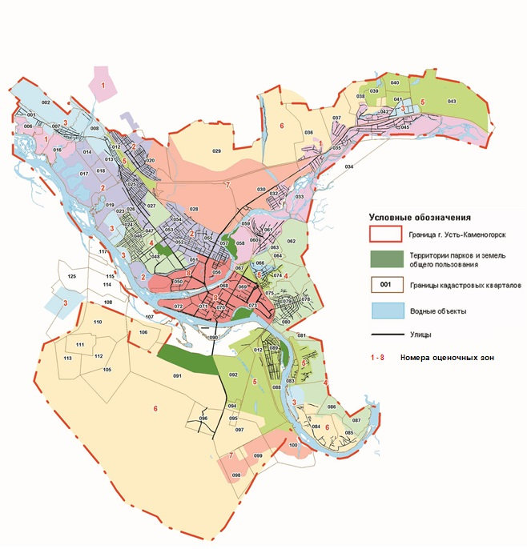

© 2012. РГП на ПХВ «Институт законодательства и правовой информации Республики Казахстан» Министерства юстиции Республики Казахстан

